Разработка собственного теплогидравлического кода в развитие возможностей среды SimInTech

Ходаковский В. В., Тимофеев К. А., Чернецов Н. Г., Орехов С. В.

ООО «3В Сервис»

Москва, Россия

e-mail: [info@3v-services.com](mailto:info@3v-services.com)

Чернобровкин Ю. В.

Отдел главного конструктора

ЧУ ИТЦП «Прорыв»

Москва, Россия

e-mail: [chuv@proryv2020.ru](mailto:chuv@proryv2020.ru)

*Реферат* — В составе отечественной среды моделирования сложных логико-динамических систем SimInTech разрабатывается теплогидравлический код, предназначенный для расчёта динамики поведения основных параметров сжимаемого и несжимаемого теплоносителя в теплогидравлических контурах произвольной топологии. В статье описаны основные подходы к решению уравнений сохранения, реализованные в коде. Приведён пример использования теплогидравлического кода для моделирования перспективной реакторной установки со свинцовым теплоносителем БР-1200.

Ключевые слова — теплогидравлический код, уравнения сохранения, формула дифференцирования назад, сжимаемость, численное моделирование

# Введение

Комплексная динамическая модель энергоблока тепловой или атомной электростанции – совокупность динамических моделей отдельных систем и оборудования, объединённых общей базой сигналов, согласованных по граничным условиям и синхронизированных между собой по модельному времени. Динамика подобной системы является сложной и в общем виде её поведение как правило не может быть описано аналитически, что вызывает необходимость использования для её расчёта компьютерного моделирования.

Одним из современных универсальных программных комплексов для визуального автоматизированного проектирования и динамического моделирования логико-динамических систем является отечественный комплекс SimInTech. Он предназначен для детального исследования и анализа нестационарных процессов в ядерных и тепловых энергоустановках, в системах автоматического управления, в следящих приводах и роботах, и, вообще говоря, в любых технических системах, описание динамики которых может быть представлено в виде системы дифференциально-алгебраических уравнений и/или реализовано методами структурного моделирования. Основными направлениями использования SimInTech являются создание моделей, проектирование алгоритмов управления, их отладка на модели объекта, генерация исходного кода на языке C для программируемых контроллеров.

Важной составляющей в моделировании энергетических систем являются средства для расчёта основных параметров теплоносителей (давлений, расходов, температур и т.д.) и конструктивных элементов энергоустановок (температур, напряжений и т.д.). В мировой практике разработано большое количество так называемых «теплогидравлических кодов», предназначенных для решения этих задач. Наиболее известными и широко используемыми являются иностранные коды RELAP5, TRAC, ATHLET, отечественные КОРСАР и РАСНАР. Многими организациями разработаны собственные коды. Все эти программные средства, выполняя схожие задачи, отличаются друг от друга широтой охвата моделируемого оборудования, совершенством и обоснованностью реализованных в них физико-математических моделей, методами решения, объёмом верификации и т.д. Ведущие теплогидравлические коды являются программами примерно одного уровня сложности и обладают следующими обобщёнными характеристиками:

* область их применения ограничивается анализом переходных и аварийных процессов в системах РУ с водо-водяными реакторами без учёта деформации конструкций и изменения геометрии элементов оборудования;
* решение задач осуществляется в идеологии гибкой топологической схемы, т.е. обеспечивается расчёт РУ или других теплоэнергетических систем с относительно произвольными схемными решениями без перетрансляции кода;
* моделирование осуществляется на основе полностью неравновесной и негомогенной двухжидкостной модели (6 уравнений сохранения), но преимущественно в одномерном приближении; для численного решения систем уравнений используются полунеявные или полностью неявные методы;
* имеется возможность моделирования поведения неконденсирующихся газов, жидкого поглотителя и их влияния на процессы теплогидравлики и нейтронной кинетики.

Расчётные коды улучшенной оценки являются компьютерными системами высокого уровня сложности. Они разрабатывались в течение нескольких десятков лет ведущими специалистами в области математического моделирования динамики ядерных реакторов, они аккумулировали накопленный мировой опыт по математическому моделированию нестационарных процессов, а их верификация осуществляется до сих пор в рамках международной кооперации.

Ранее в SimInTech были созданы специализированные библиотеки блоков для интеграции ряда сторонних теплогидравлических кодов. В качестве примера можно привести следующие: TPP (НПЦ «ПРИОРИТЕТ»), КОРСАР (ФГУП «НИТИ им. А.П. Александрова»), РАСНАР (АО «ОКБМ Африкантов»), TRIANA (ОКБ «Гидропресс»). Среда SimInTech в связке с теплогидравлическими кодами использовалась в ряде проектов атомной отрасли, например, при создании программно-технического комплекса «Виртуальный энергоблок АЭС с ВВЭР» [1] при создании модели реакторной установки СВБР-100 [2], при создании моделирующего комплекса для АЭС с РУ БН-1200 [3].

Недостатками использования сторонних теплогидравлических кодов является необходимость при покупке лицензионного программного обеспечения наряду с приобритением SimInTech заключать дополнительные договоры с организацией-разработчиком соответствующего теплогидравлического кода, а также некоторые трудности с технической поддержкой и исправлением ошибок. Для совершенствования функциональных возможностей среды SimInTech и объединения в одной среде возможностей моделирования различных процессов (автоматика, теплогидравлика, электротехника и т.д.) было принято решение о разработке собственного универсального теплогидравлического кода. На первом этапе теплогидравлический код создаётся в рамках модели с одной жидкостью, что позволяет моделировать большинство теплогидравлических процессов, за исключением определённых аварийных ситуаций, как правило в водо-водяных реакторах.

# Теплогидравлический код SimInTech

Разрабатываемый теплогидравлический (ТГ) код предназначен для расчёта динамики поведения основных параметров сжимаемого и несжимаемого теплоносителя в теплогидравлических контурах произвольной топологии (представляемых в виде одного или нескольких связных ориентированных графов). В нём решаются уравнения сохранения массы, импульса и энергии для жидкости (в односкоростном приближении) и газа; нестационарные уравнения теплопроводности для тепловых структур (стенок каналов), в том числе с учётом теплового излучения между ними, а также уравнения сохранения массы произвольного количества пассивных примесей (с учётом их экспоненциального распада). Основой является одномерная нестационарная гомогенная модель течения сжимаемой жидкости.

Теплогидравлический код является набором подключаемых к SimInTech DLL-библиотек (плагинов). Работа с ним происходит следующим образом: в графической подсистеме SimInTech пользователь из блоков набирает теплогидравлическую расчётную схему. Далее при инициализации задачи автоматически выполняется анализ набранной схемы и готовится файл расчётного задания для теплогидравлического кода. В коде осуществляется расчёт основных параметров (расходов, давлений, энтальпий и температур, концентраций) в элементах схемы, а отображение текущих значений и построение графиков осуществляется в графической подсистеме. В DLL-библиотеках для различных теплоносителей содержатся как таблицы и функции для расчёта теплофизических свойств, так и замыкающие соотношения для расчёта коэффициентов теплоотдачи и гидравлического сопротивления.

В нодализационной схеме циркуляционный контур разбивается на расчётные ячейки (контрольные объёмы). Граница между соседними ячейками называется гидравлической связью. В каждой расчётной ячейке описывается теплогидравлика однофазного или двухфазного теплоносителя в сосредоточенных параметрах с использованием гомогенной модели. Скалярные характеристики потока (давление, энтальпия, концентрация) определяются относительно центров ячеек из уравнений сохранения массы и энергии, а векторные (скорости) рассчитываются в гидравлических связях из уравнений сохранения импульса. Схема разбиения канала на контрольные объёмы показана на рисунке 1.

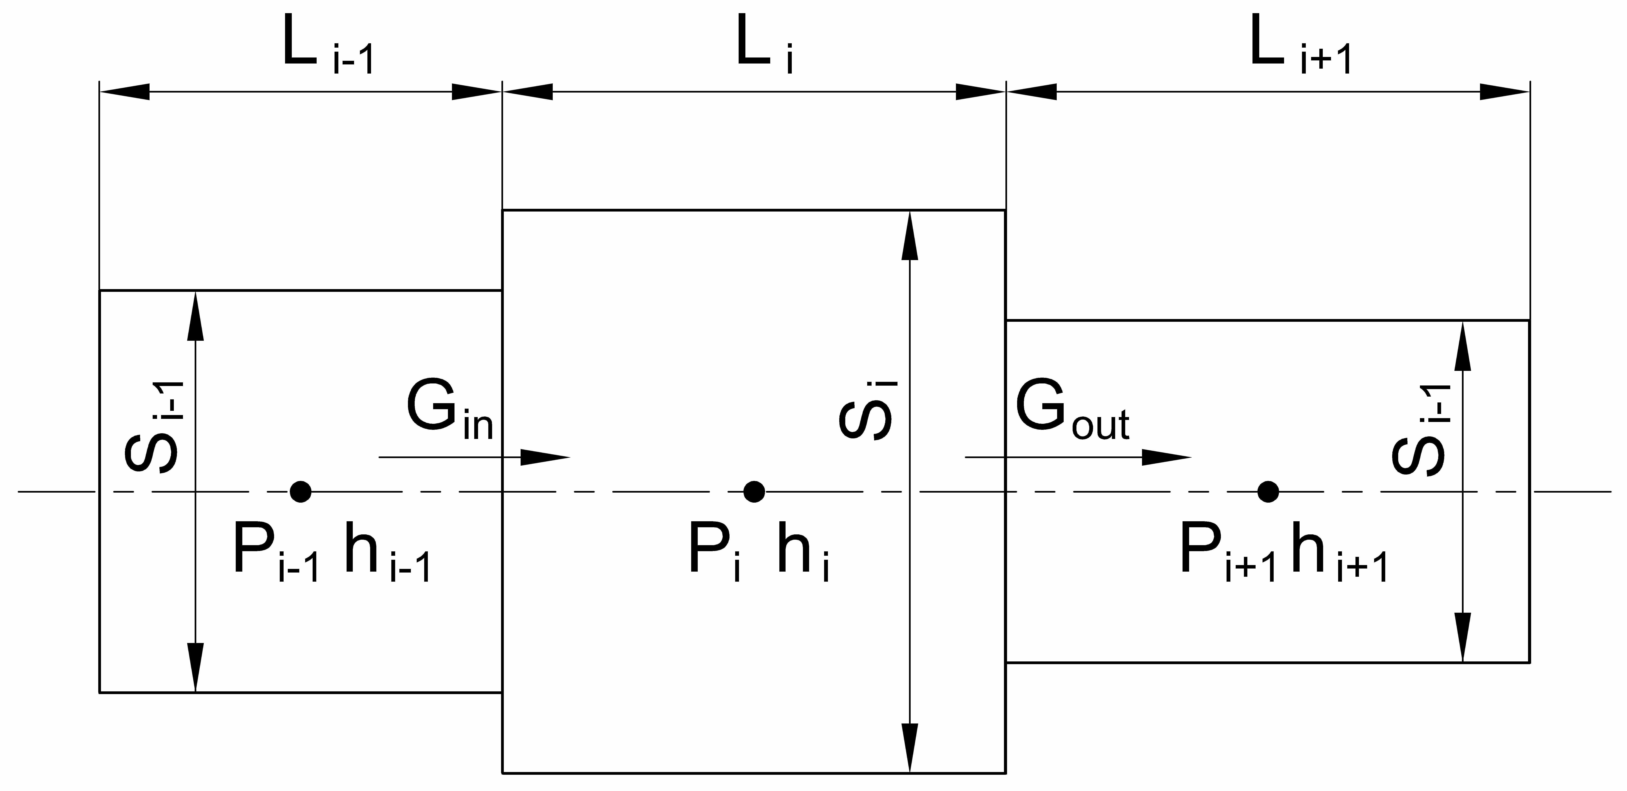

Рис. 1. Схема разбиения канал на контрольные объёмы

Цепочка последовательно соединённых расчётных ячеек называется каналом. Соединение каналов возможно посредством другого элемента нодализационной схемы –узла, который представляет собой расчётную ячейку, которая может содержать два и более соединений. Множество расчётных ячеек, находящихся между двумя узлами, называется ребром. Таким образом, теплогидравлический контур представляет собой связный ориентированный граф, вершинами которого являются узлы, а рёбрами – соединяющие узлы каналы.

# Основные уравнения сохранения

В коде решаются следующие основные уравнения сохранения:

* уравнение сохранения массы теплоносителя
* уравнение сохранения импульса теплоносителя
* уравнение сохранения энергии теплоносителя
* уравнение сохранения массы пассивной примеси

Уравнения сохранения массы и энергии теплоносителя и массы пассивной примеси интегрируются в пределах контрольного объёма (причём производная плотности выражается через производные плотности и энтальпии в соответствии с уравнением состояния ), а уравнение сохранения импульса – по двум полуобъёмам, примыкающим слева и справа к гидравлической связи. В результате получаются интегральные аналоги уравнений сохранения, которые имеют следующий вид:

* уравнение сохранения массы теплоносителя
* уравнение сохранения импульса
* уравнение сохранения энергии
* уравнение сохранения массы пассивной примеси

Для численного решения интегральных уравнений необходимо получить их конечно-разностные аналоги, для чего следует аппроксимировать временные производные. В теплогидравлическом коде искомое неизвестное на следующем шаге по времени выражается через значение на текущем шаге и неизвестное приращение, т.е. а аппроксимация временных производных осуществляется с использованием так называемой «формулы дифференцирования назад»

где k – порядок ФДН; x – одна из неизвестных величин (P,G,h или C).

После подстановки вместо временных производных в интегральных уравнениях их выражений по ФДН получаются конечно-разностные уравнения относительно отклонений неизвестных. Например, для уравнения сохранения массы это уравнение имеет вид

где

Конечно-разностные уравнения сохранения, записанные для всех расчётных ячеек и гидравлических связей, образуют в совокупности систему нелинейных алгебраических уравнений относительно неизвестных приращений давлений, расходов и энтальпий на текущем шаге по времени.

# Метод решения уравнений сохранения

Для решения системы уравнений сохранения в конечно-разностном виде в настоящее время реализован итерационный метод Ньютона-Рафсона. Согласно этому методу уравнения переписываются относительно приращений искомых отклонений неизвестных на текущей итерации. Например, для уравнения сохранения массы получается уравнение

Записывая уравнения сохранения массы и импульса для трёх соседних ячеек и соединяющих их гидравлических связей, можно получить трёхточечное уравнение, связывающее давления в трёх соседних ячейках. Из этого уравнения при помощи оригинального метода, впервые предложенного в диссертации [4], можно получить выражение для давления в любой расчётной ячейке канала через давления в ограничивающих канал узлах следующего вида:

Система уравнений, связывающих давления в узлах, получается следующим образом:

1. для всех узлов записываются уравнения сохранения импульса для последних гидравлических связей входящих рёбер и для первых гидравлических связей выходящих рёбер;
2. в эти уравнения вместо давлений в соседних с узлами ячейках подставляются их выражения через давления в ограничивающих канал узлах;
3. из полученных уравнений выражаются расходы в гидравлических связях через давления в узлах;
4. эти расходы подставляются в уравнения сохранения массы для узлов. В результате этой подстановки для узлов получаются уравнения, содержащие давления в данном узле и во всех связанных с ним узлах.

Решая полученную систему, найдём приращения отклонений давлений в узлах на текущей итерации. После этого найдём приращения отклонений давлений во всех расчётных ячейках рёбер, а по найденным давлениям – приращения отклонений расходов в гидравлических связях.

В теплогидравлическом коде решение уравнений движения, энергии и концентраций пассивных примесей осуществляется последовательно, то есть вначале из уравнений движения, как описано выше, находится поле давления и расходы в контуре на следующей итерации, а затем по новым значениям расходов и давлений рассчитывается поле энтальпий и поле концентраций пассивных примесей. Таким образом, используется метод расщепления по физическим процессам.

При найденных расходах можно записать уравнениях для связи энтальпий в трёх соседних ячейках в следующем виде:

и аналогично для концентраций пассивных примесей. Записанное в таком виде уравнение позволяет получить описанным ранее способом системы уравнений, содержащие только отклонения неизвестных энтальпий и концентраций пассивных примесей в узлах схемы.

В цикле для определения поля энтальпий в контуре решаются уравнения теплопроводности для тепловых структур. В первой версии теплогидравлического кода решаются одномерные уравнения теплопроводности для плоских и цилиндрических стенок, разбитых на произвольное количество слоёв по поперечной координате. Например, для цилиндрической стенки решается следующее уравнение:

с граничными условиями III рода. Это уравнение аппроксимируется полунеявной разностной схемой первого порядка точности по времени и второго – по пространству (далее k – номер точки, m – номер слоя по времени):

Конечно-разностное уравнение приводится к общему виду

и решается методом прогонки на каждой итерации метода Ньютона-Рафсона для энтальпий, причём на каждой этой итерации осуществляется пересчёт теплофизических свойств материала стенки по температурам с предыдущей итерации. Для цилиндрических стенок возможен учёт взаимного теплообмена излучением на обеих границах.

После достижения сходимости по всем трём системам уравнений осуществляется переход на следующий временной слой. Шаг по времени выбирается автоматически, исходя из отклонений найденных неизвестных величин от их прогнозного значения (выбирается максимальное из всех отклонений). Прогнозные значения вычисляются перед началом итераций при помощи следующей экстраполяции, основанной на значениях неизвестных на нескольких предыдущих шагах по времени:

Основная идея состоит в том, что если отклонение полученного значения от прогнозного велико, то это означает, что в пределах шага по времени произошло сильное изменение неких определяющих величин, и следует уменьшить шаг по времени и повторить расчёт.

После достижения сходимости при переходе на следующий временной слой в каждом контрольном объёме теплогидравлической схемы вычисляется небаланс массы, т.е. разница между массой теплоносителя, вычисленной по уравнению сохранения массы

и массой теплоносителя, вычисленной по уравнению состояния

На следующем шаге по времени в правую часть уравнений сохранения массы для ячеек и узлов схемы добавляется член

где h – текущий шаг интегрирования, а k – задаваемый пользователем коэффициент (по умолчанию равный нулю). Такая процедура позволяет скомпенсировать возникающий численный дисбаланс массы.

# Модель реакторной установки БР-1200

Описанный теплогидравлический код в 2014 году был использован для создания динамической модели реакторной установки БР-1200 [5]. Отметим, что для разработки этой модели были модернизированы или вновь созданы библиотеки для возможности проведения расчётов контуров с водой и паром, свинцовым, свинец-висмутовым и воздушным теплоносителями.

Реактор БР-1200 – реактор на быстрых нейтронах со свинцовым теплоносителем, номинальной электрической мощностью 1200 МВт (2800 МВт тепловых). Компоновка реактора – полуинтегральная, с парогенераторами (ПГ), вынесенными за пределы бассейна реактора в отдельные боксы. Параметры теплоносителя и рабочего тела аналогичны РУ БРЕСТ-ОД-300. Фронтальный разрез реактора и вид сверху показаны на рисунках 2 и 3.

Особенностями реактора являются использование обратных ПГ, в которых теплоноситель первого контура движется внутри теплообменных труб, а рабочее тело второго контура – в межтрубном пространстве; большое количество петель с оборудованием (16 шт.), наличие в первом контуре двух свободных уровней теплоносителя – на выходе из активной зоны и на выходе из парогенераторов, за счёт разницы которых теплоноситель проходит через активную зону. Для подачи свинцового теплоносителя в парогенераторы используются главные циркуляционные насосы (ГЦН). Для отвода от реактора остаточных тепловыделений используется система, содержащая теплообменные аппараты с промежуточным контуром, теплоноситель в котором движется за счёт естественной циркуляции.

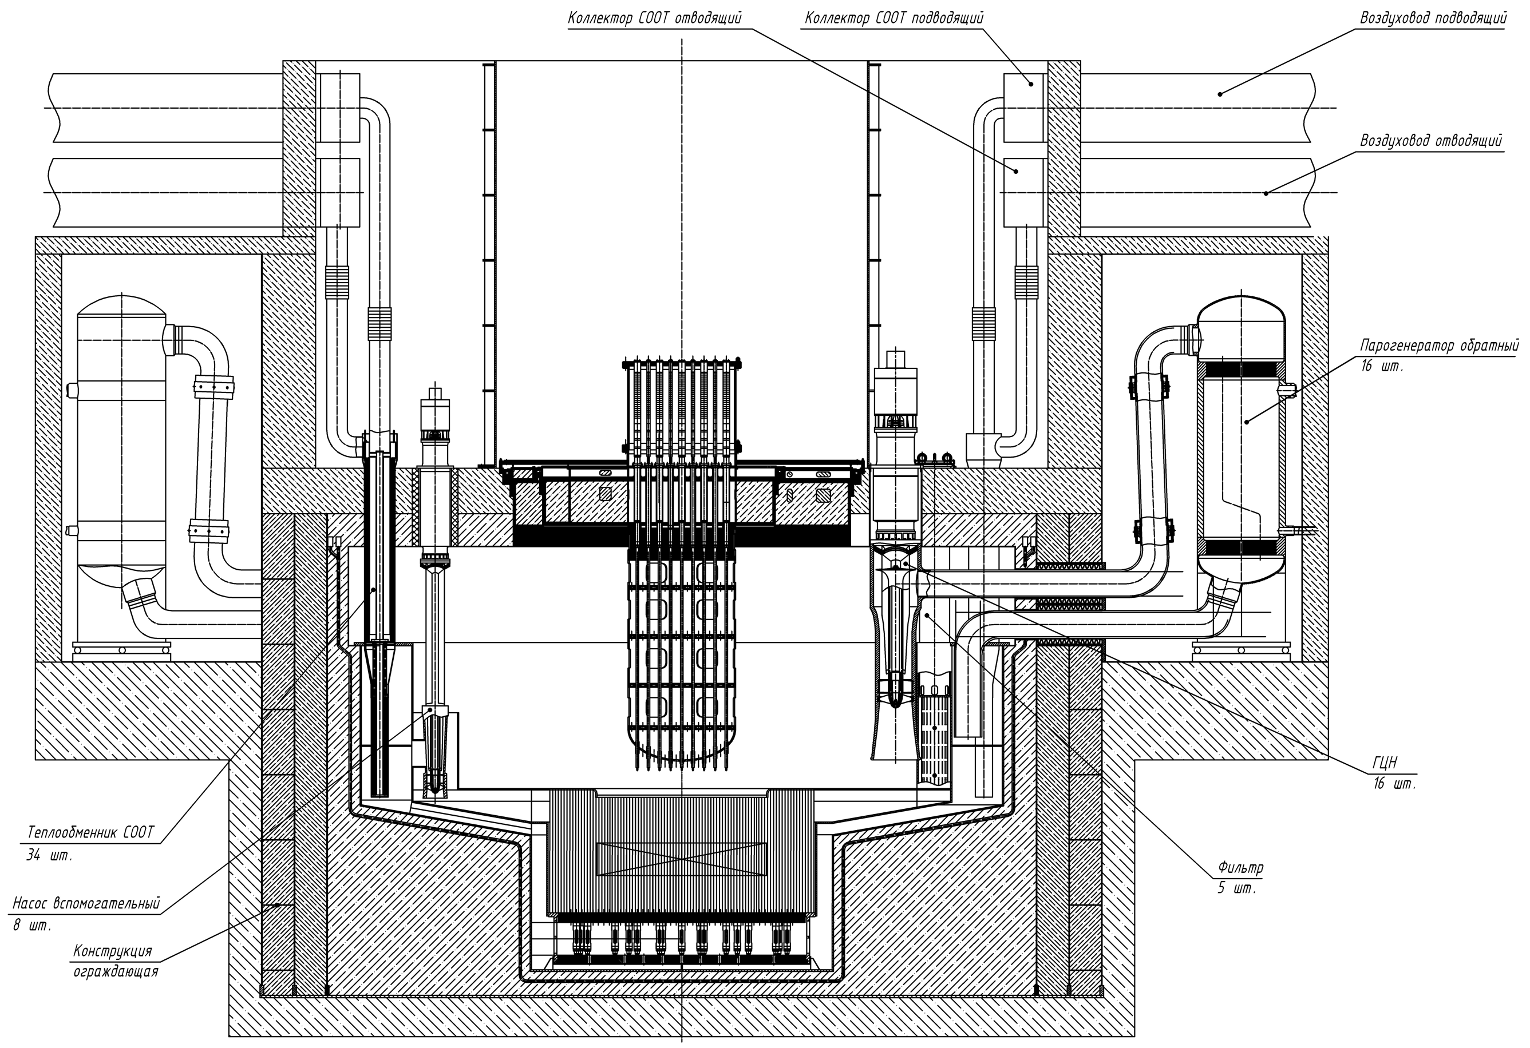

Рисунок 2 – Фронтальный разрез реактора БР-1200

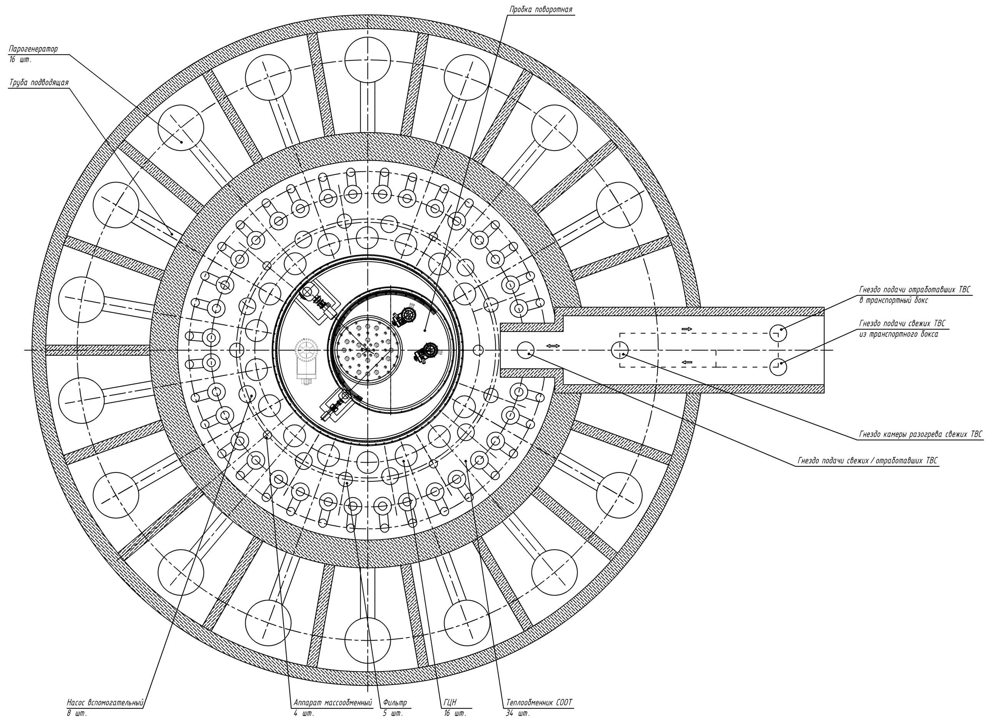

Рисунок 3 – Вид сверху на реактор БР-1200

Расчётная динамическая модель обладает следующими основными характеристиками:

* полнопетлевая – содержит модели каждого из 16 ПГ и 16 ГЦН, которые установлены на соответствующей петле;
* активная зона моделируется 13-ю эквивалентными каналами, из которых 1 канал моделирует центральную подзону, 4 канала моделируют промежуточную подзону, 4 канала моделируют периферийную подзону, 4 канала моделируют боковой отражатель, каждый из каналов разбит не определённое количество контрольных объёмов по высоте;
* первый контур разбит на контрольные объёмы, которые обеспечивают геометрическую идентичность конструкции и отражают теплофизические особенности реакторной установки;
* модель содержит 4 эквивалентных вспомогательных насоса;
* модель содержит 34 модели теплообменников системы отвода остаточных тепловыделений (СООТ), объединённых со стороны воздушного контура в 4 петли;
* энерговыделение в активной зоне рассчитывается по модели точечной шестигрупповой нейтронной кинетики;
* модели парогенераторов выполнены не в описанном теплогидравлическом коде, а при помощи встроенных в SimInTech средств решения систем дифференциально-алгебраических уравнений (это связано со сложностью моделирования процесса полного слива теплоносителя из ПГ при отключении ГЦН).

Комплексная расчётная модель динамики РУ БР-1200 состоит из нескольких моделей, которые рассчитываются совместно в пакетном режиме. При этом среда SimInTech является синхронизатором работы отдельных моделей, и расчёт производится синхронном по модельному времени с обменом значениями по необходимым параметрам на каждом шаге синхронизации через общую базу сигналов модели. На рисунке 4 представлена расчётная схема модели динами РУ БР-1200 (скриншот из графической подсистемы SimInTech). На рисунке 5 показана схема модели теплообменника СООТ.

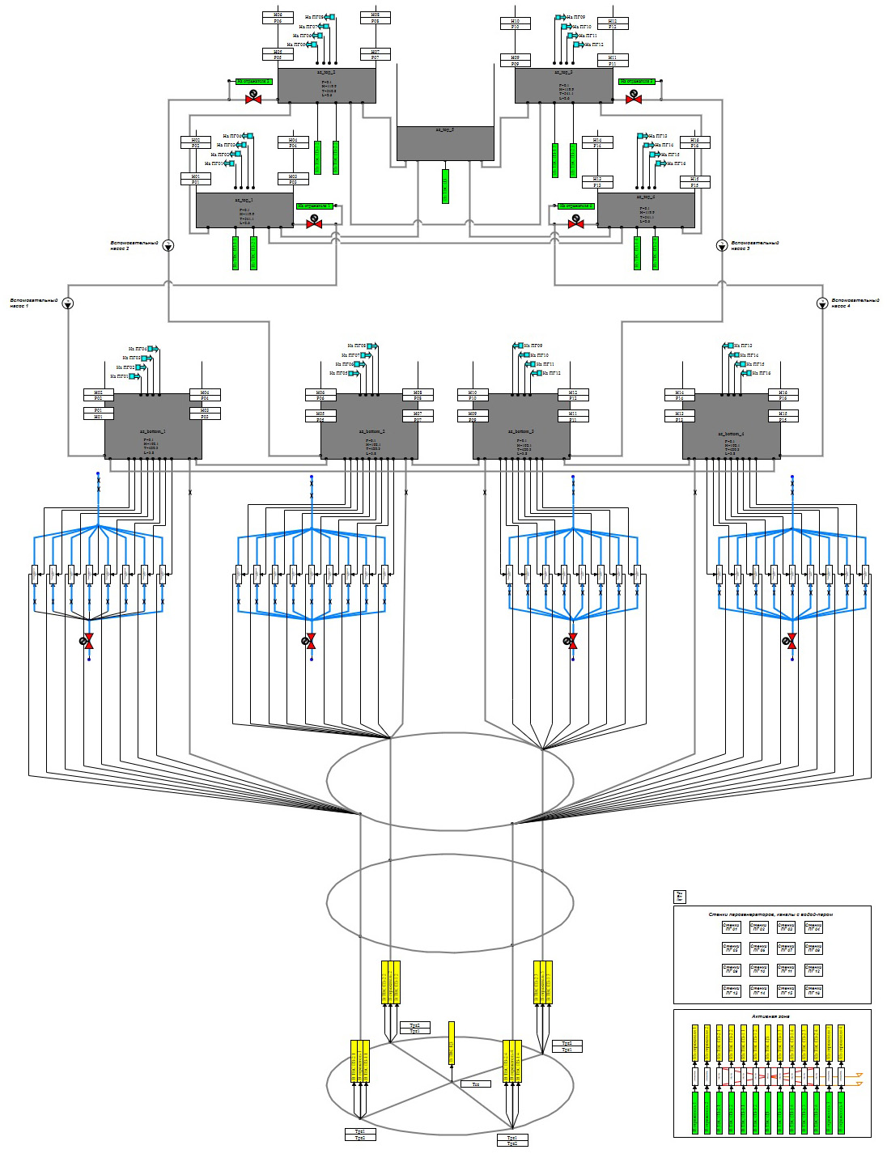

Рисунок 4 – Расчётная схема модели динамики РУ БР-1200

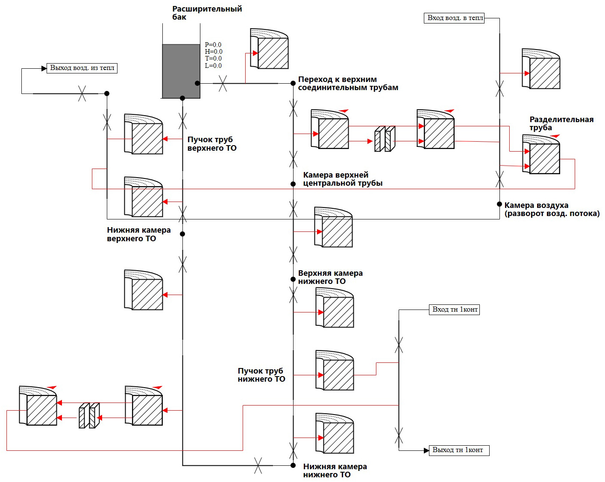

Рисунок 5 – Расчётная схема модели теплообменника СООТ

Приведём некоторые результаты первых расчётов по модели. На рисунке 6 показано распределение температур по длине теплообменной трубы ПГ в номинальном режиме.

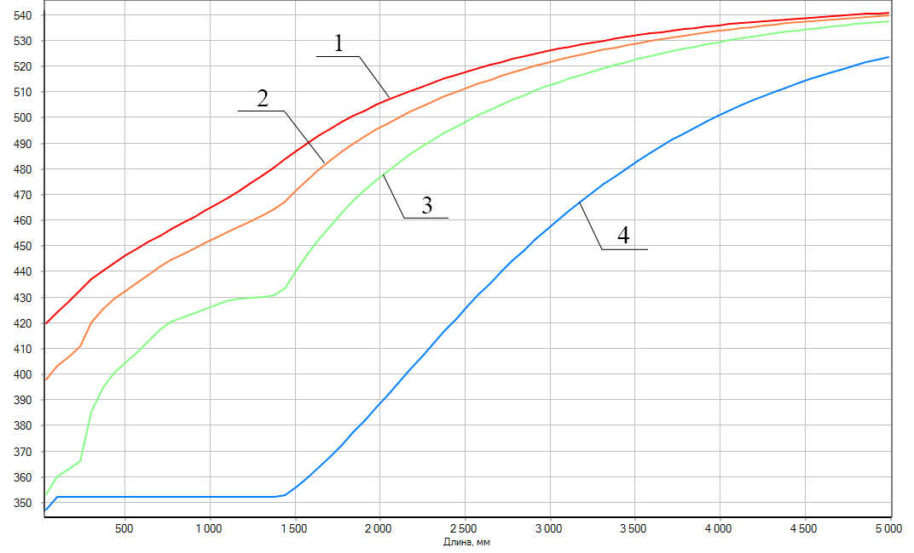Рисунок 6 – Распределение температур по длине теплообменной трубы ПГ, °С (1 – температура свинцового теплоносителя; 2 – температура внутренней поверхности теплообменной трубы; 3 – температура наружной поверхности теплообменной трубы; 4- температура воды/пара)

На следующих нескольких рисунках показан расчёты переходного процесса, вызванного полной потерей электроснабжения: на рисунке 7 – расходы теплоносителя через активную зону; на рисунке 8 – высотные отметки свободных уровней теплоносителя; на рисунке 9 – температуры теплоносителя в промежуточном контуре теплообменника СООТ.

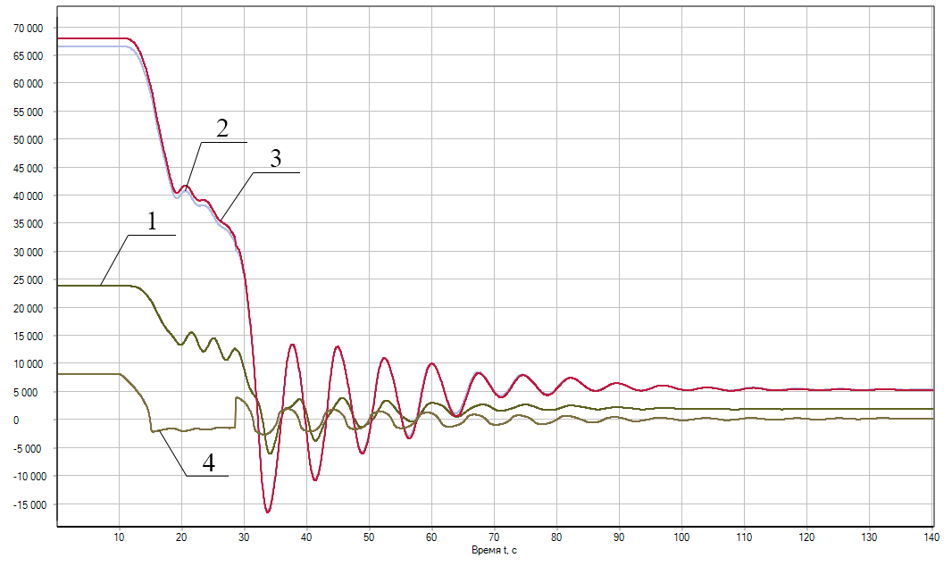

1 – центральная подзона; 2 – промежуточная подзона; 3 – периферийная подзона; 4 - отражатель

Рисунок 8 – Массовые расходы свинцового теплоносителя через подзоны активной зоны, кг/с

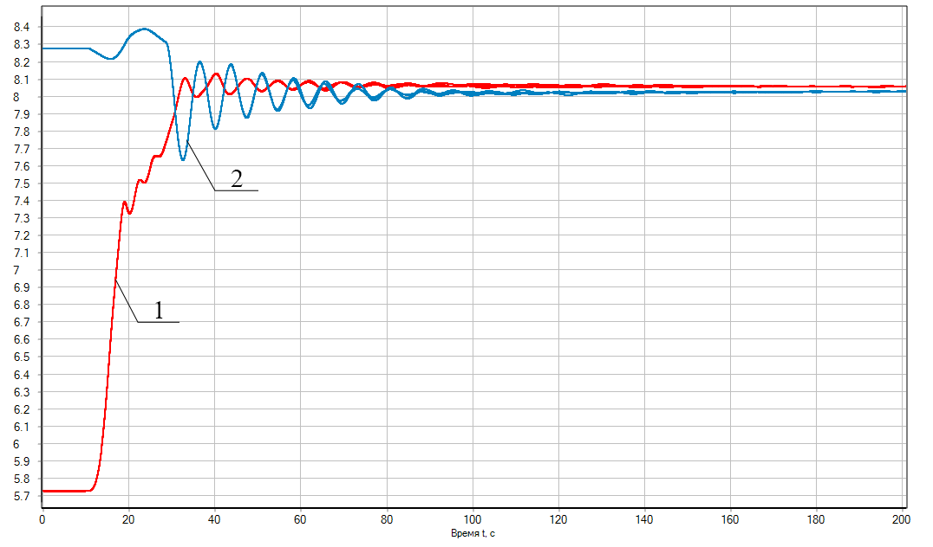

1 – уровень на выходе из активной зоны; 2 – уровень на выходе из ПГ

Рисунок 9 – Высотные отметки свободных уровней теплоносителя в реакторе (относительно общего нуля), м

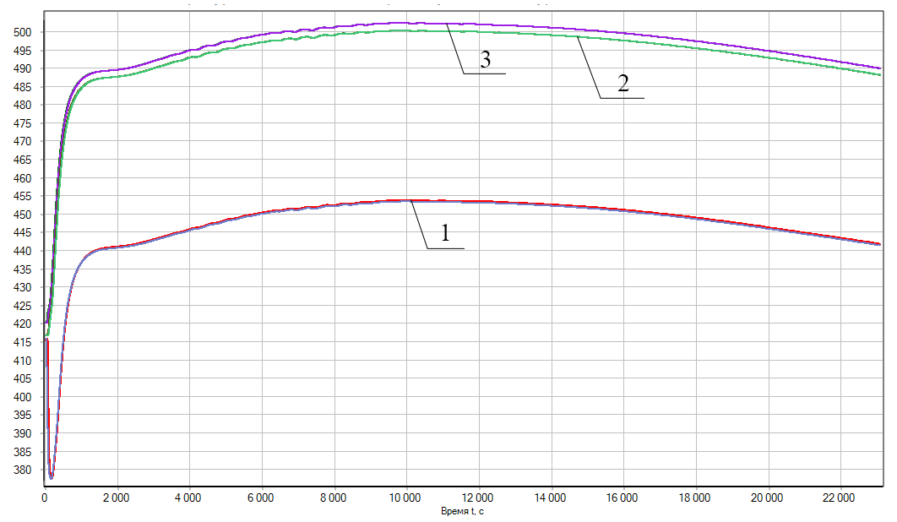

1 – температура в нижней камере нижнего теплообменника; 2 – температура в расширительном баке; 3 – температура в верхней камере нижнего теплообменника

Рисунок 10 – Температуры в промежуточном контуре теплообменника СООТ, °С

# Заключение

Для работы в среде SimInTech разработан универсальный теплогидравлический код, позволяющий моделировать теплогидравлические контуры произвольной топологии с различными теплоносителями. Он использован при создании расчётной динамической модели перспективной реакторной установки со свинцовым теплоносителем БР-1200.

В настоящее время продолжается работа по увеличению функциональных возможностей кода. В дальнейшем планируется тестирование и верификация разработанного кода.

##### Список использованных источников

1. В.В. Безлепкин, В.О. Кухтевич, Е.П. Образцов, Ю.А. Мигров, А.А. Шаленинов, А.А. Деулин, Программно-технический комплекс «Виртуальный энергоблок АЭС с ВВЭТ» (ПТК «ВЭБ») для проверки проектных решений АЭС-2006. 8-я МНТК «Обеспечение безопасности АЭС с ВВЭР», ОКБ «Гидропресс», Подольск, Россия, 28-31 мая 2013 г.
2. И.А. Паршиков, В.Н. Петухов, К.А. Тимофеев, А.М. Щекатуров, Моделирование энергоблока с реакторной установкой с жидкометаллическим теплоносителем в программном комплексе SimInTech. Университетский научный журнал, № 5 (2013).
3. В.А. Болнов, И.С. Зотов, С.А. Малкин, А.С. Ушатиков, Опыт создания моделирующего комплекса для АЭС с РУ БН-1200. Журнал «Атомный проект», № 19, октябрь, 2014 г.
4. Ю.В. Юдов. Разработка двухжидкостной модели контурной теплогидравлики реакторных установок с водяным теплоносителем. Диссертация на соискание учёной степени кандидата технических наук, Сосновый Бор, 2001
5. Решение о выдаче патента по заявке на изобретение RU2014103269 «Реакторная установка с реактором на быстрых нейтронах со свинцовым теплоносителем», 2015 г.